PHIẾU BÀI TẬP TOÁN 6 TUẦN 19 – 20

Bài 1: Học lực cuối HK1 của lớp 6A được thống kê trong bảng sau:
Học lực | Xuất sắc | Giỏi | Khá | Trung bình
Số học sinh | 10 | 20 | 13 | 5

a) Em hãy cho biết tổng số học sinh của lớp 6A ?
b) Em hãy cho biết tổng số học sinh giỏi và xuất sắc là bao nhiêu?
c) Em hãy vẽ biểu đồ cột.
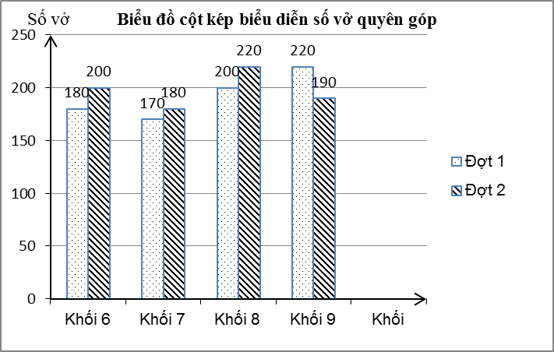
Bài 2: Hưởng ứng phong trào “Lá lành đùm lá rách” Liên đội trường THCS Lê Quý Đôn phát động phong trào quyên góp vở ủng hộ các bạn học sinh miền núi. Số vở quyên góp trong hai đợt của các bạn đội viên các khối 6, 7, 8, 9 được thống kê trong biểu đồ sau :
Từ biểu đồ trên, em hãy cho biết:
- Trong đợt 1, khối nào có số vở quyên góp là nhiều nhất?
- Cả hai đợt khối nào quyên góp được nhiều nhất và khối nào quyên góp được ít nhất.
- Tổng số vở các bạn đội viên quyên góp được trong cả hai đợt là bao nhiêu?
Bài 3: Biểu đồ tranh dưới đây biểu diễn số lượng đôi giày thể thao bán được của một cửa hàng trong 4 năm gần đây:
2016
2017
2018
2019
(Mỗi ứng với 100 đôi)
a) Hãy lập bảng thống kê số đôi giày thể thao bán được của cửa hàng trong 4 năm?
b) Năm 2018 bán nhiều hơn năm 2016 là bao nhiêu đôi?
c) Trong 4 năm, cửa hàng bán được bao nhiêu đôi giày thể thao?
d) Vẽ biểu đồ cột biểu diễn bảng thống kê ở câu a? Năm nào nhu cầu mua giày thể thao cao nhất?
Bài 4: : Khoảng 20h00 ngày 6/4/2018 cây cỏ và mặt đất tại đỉnh Fansipan - nơi có độ cao 3143m so với mực nước biển được bao phủ bởi lớp băng giá trong suốt. Nhiệt độ ngoài trời vào lúc đó là -1°C, đến sáng sớm ngày 7/4 nhiệt độ tiếp tục hạ thêm 2°C, đến giữa trưa cùng ngày nhiệt độ tăng thêm 3°C. Tính nhiệt độ vào lúc sáng sớm và giữa trưa ngày 7/4?

